LAPORAN
UTS Administrasi Server (Cloud Computing II) 2025/2026
Dosen Pengampu : Mohamad Firdaus, M.Kom
Dimas Adriansah | 2388010027 | Informatika 6A

1. Tahap Provisioning & Security
Saya membuat instance EC2 di region Singapore (ap-southeast-1) menggunakan tipe t3.micro dan OS Ubuntu 24.04 LTS. Saya juga telah mengalokasikan dan menghubungkan Elastic IP 52.220.149.201 ke instance ini agar alamatnya tidak berubah.

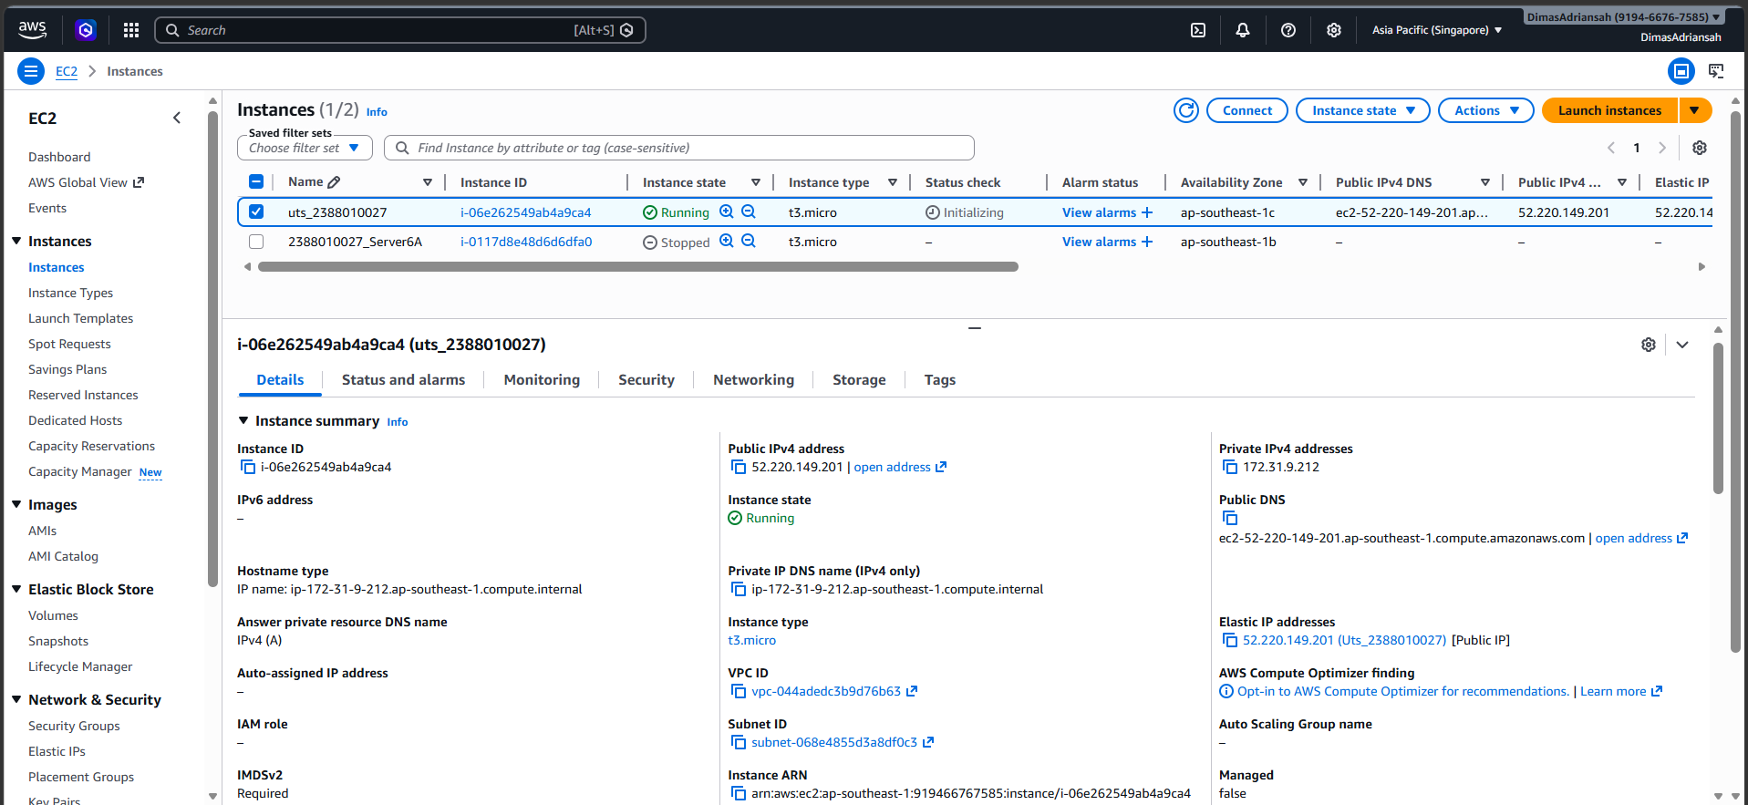
2. Konfigurasi Keamanan (Security Group)
saya telah mengunci akses SSH (Port 22) agar hanya bisa diakses dari IP publik saya sendiri dan membuka akses HTTP (Port 80) untuk public

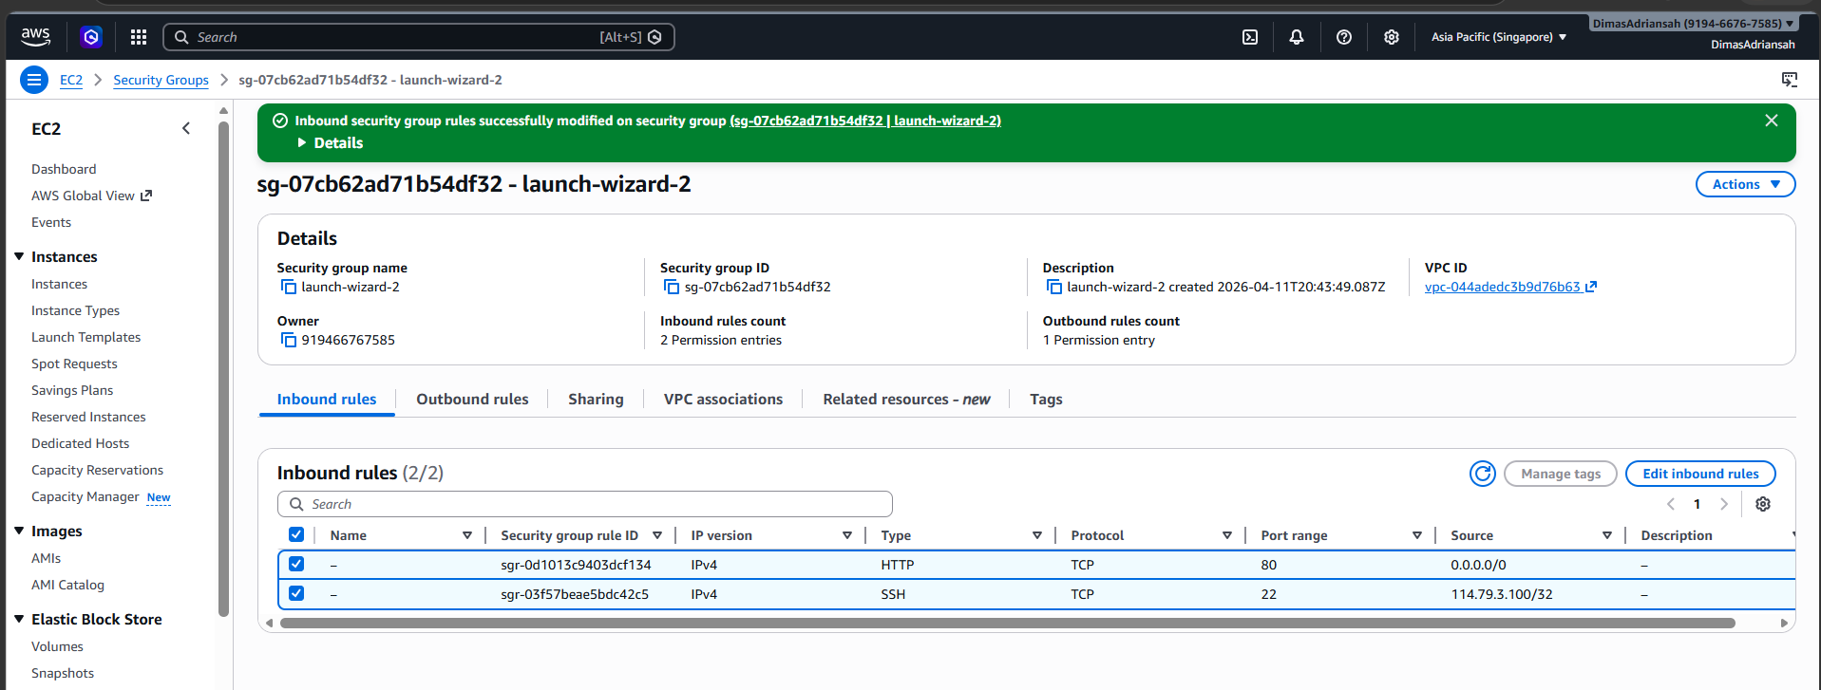
3. Ketahanan & Monitoring Infrastruktur
Untuk menjaga stabilitas, digunakan Elastic IP permanen agar alamat IP tidak berubah. Selain itu, Detailed CloudWatch Monitoring diaktifkan dengan sebuah alarm yang akan berstatus OK jika penggunaan CPU di bawah 80%.
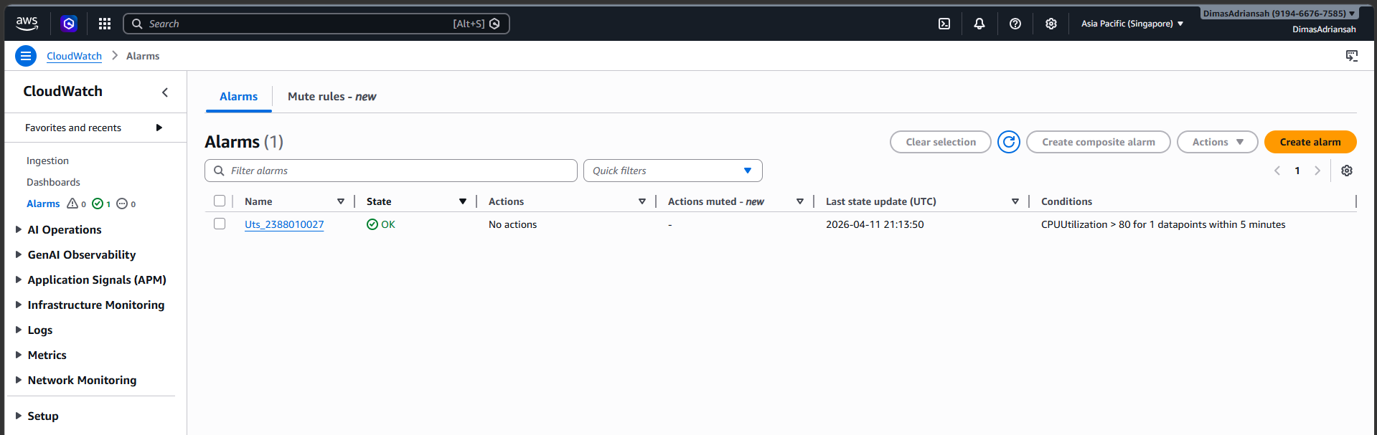
4. Konfigurasi Web Server Nginx
Web server Nginx diinstal melalui koneksi SSH (PuTTY). Layanan dipastikan berjalan (active) dan otomatis menyala saat server dijalankan (enabled).
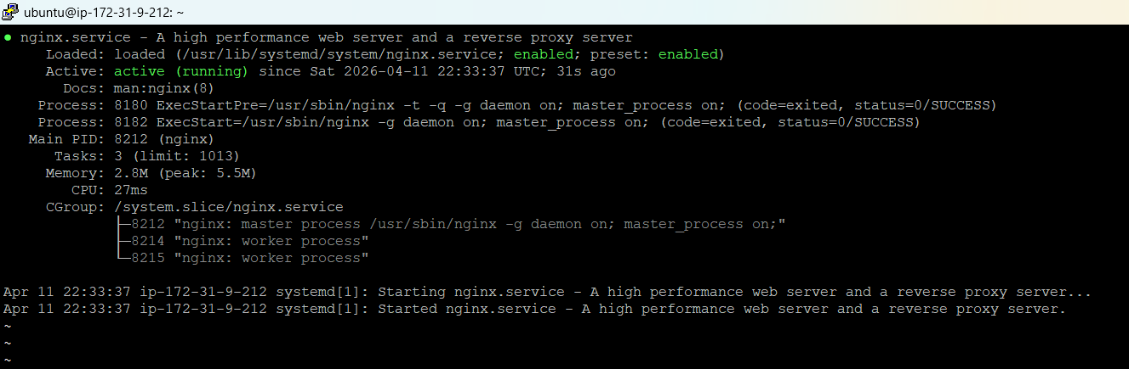
5. Deployment Web CV
Source code CV statis (HTML/CSS) dipindahkan dari laptop ke direktori /var/www/html menggunakan protokol SFTP melalui FileZilla. Konfigurasi kepemilikan (ownership) diatur menggunakan chown ke user www-data dan izin akses diatur menggunakan chmod agar website dapat diakses publik tanpa error 403.
Link Akses Website (Elastic IP): 52.220.149.201

